Хлудневская роспись
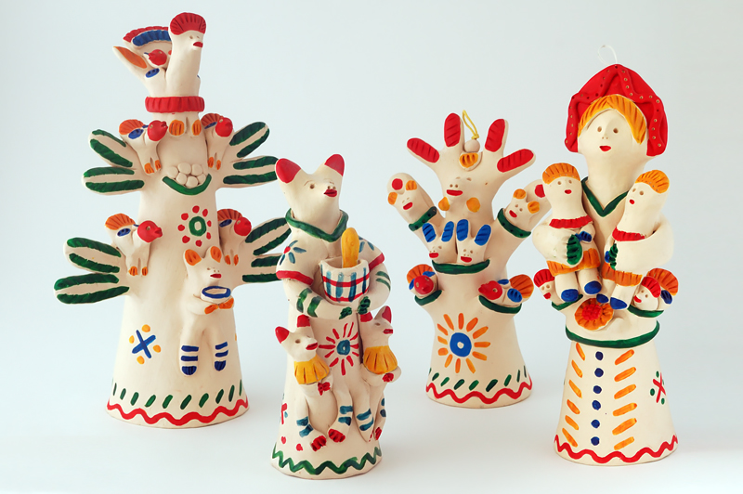

Подготовила: воспитатель высшей категории Мусина О.В.

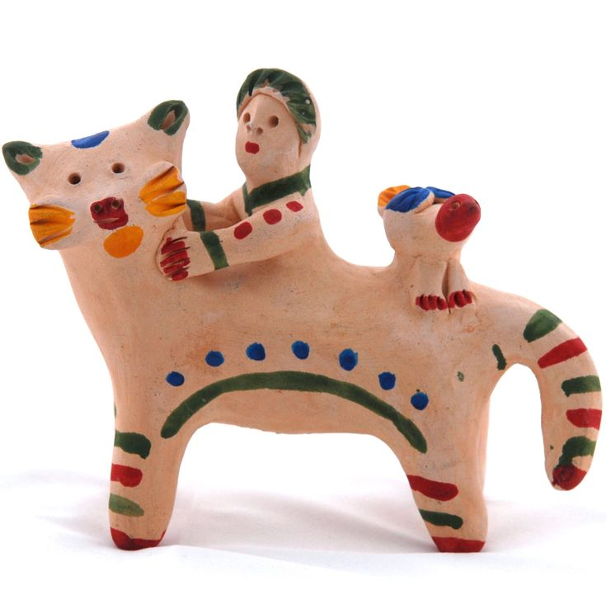
Деревня Хлуднево Калужской области славилась своими глиняными свистульками. Их лепили в виде птиц, животных и людей. Просто глиняные игрушки лепили в виде женских фигур. При этом у них четко прорисовывались детали одежды, различные оборки и вышивка на передниках, в руках у них были цветы или животные. на голове кокошники или платки. Лицо тщательно и аккуратно вылепливали из глины, и даже и даже в ушах висели серьги. Хлудневские игрушки часто представляли из себя целые композиции, соединенные из отдельно вылепленных деталей. Для своих игрушек местные мастерицы используют синюю глину, которая находится тут же за деревней. Ее рубят поливают водой и тщательно месят. Вязкая, однородная масса легко мнется как тесто, формируется , позволяет свободно вытянуть форму игрушки целиком. Изготовление Хлудневской игрушки истинно рукотворный процесс в котором очевидна нерасторжимая связь ремесла и искусства. Обычно мастерицы лепили зимой, а обжигали по весне. В процессе обжига происходит удивительное превращение — изделие меняет свой цвет, глина теряет природную окраску и становится белой, розовой с мягкими оттенками серого и желтого. Росписи имеют характерные особенности, так что хлудневскую игрушку невозможно спутать с образцом другого народного промысла. Так, хлудневские игрушки не расписывают полностью, а только отдельные их элементы — рисуют перья на крыльях и хвостах птиц, фрагменты очертаний туловища животных и схематические изображения элементов одежды на фигурках людей. Наиболее распространенными являются полоски разных цветов, которые чередуются с натуральной окраской обожженной глины. Среди самых распространенных графических элементов изображений можно назвать следующие:
- параллельные тонкие полоски
- ромбы
- круги
- точки
- спирали
- знак солнца
- стилизованные изображения древа жизни
- знак неба
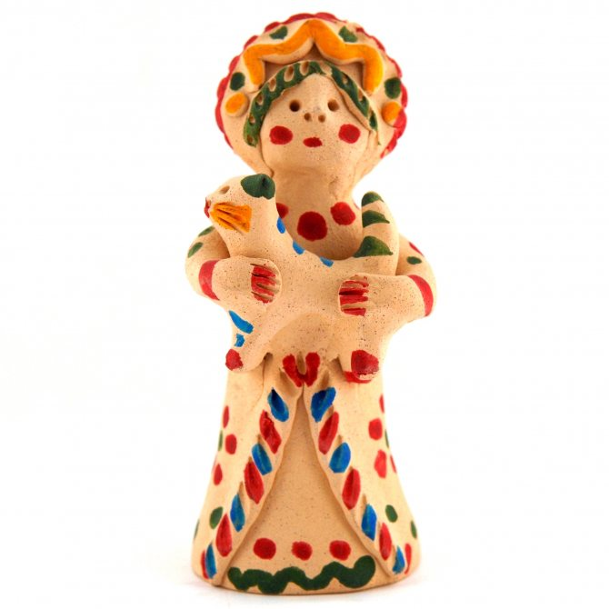
Для раскраски игрушек женщины используют натуральные краски добытые из коры ольхи и дуба, а также из цветов и растений:
• Оранжевая – из молочая, зверобоя;
• Светло-жёлтая – из цветов ромашки;
• Жёлтая – из гречихи, шелухи лука;
• Тёмно-синяя – из васильков;
• Зелёная – из черной ржи.
Первоначально роспись осуществлялась соломинками, палочками.
В XIX веке стали использовать анилиновые красители – фуксин, а наносили краску уже перьями и кисточками. Некоторые мастера и на сегодняшний день продолжают делать хлудневские игрушки, которые являются отличным декоративным элементом для оформления интерьера в русской национальной стилистике.

